
Nothing else, Mothers – technický rider

Inscenace / Production NOTHING ELSE, MOTHERS
Délka / Duration 60 MIN
Přestávka / Intermission NE / NO
Premiéra / Premiere 13. 11. 2020, Alfred ve dvoře Theatre

SCÉNA / STAGE

Minimální rozměry jeviště: 12 m x 7 m x 7 m (výška 6 m)
Minimum stage size (WxDxH): 12 m x 7 m x 7 m (6 m height)
Hlediště s elevací / Rised auditorium

Jednoduchá scénografie, snadná manipulace. / Simple stage design, very easy manipulation. Pokud možno, boční dveře na jevišti / If possible side door on the stage.

Objekty na scéně (obstarává hostující tým) / Stage objects (procured by the company)

- dřevěná bedna / wooden box (60 cm x 20 cm x 20 cm)
- dřevěný sloupek / wooden column (80 cm x 10 cm x 10 cm)
- sloupek pod vázičku / wooden mini column under the vase (10 cm x 10 cm x 10 cm)
- hromádka kostýmů / small pile of costumes
- sportovní lahvička / sport bottle
- 2 x sukně (kostým) / 2 skirts (costumes)
- 2 x sportovní oděv (kostým) na hromádce / 2 sport clothing (costume) in a pile
Fotografie / Photos
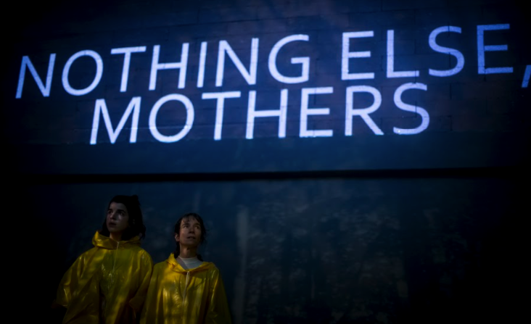
Cécile Da Costa a Antonie Formanová v inscenaci Nothing Else, Mothers. Foto: Vojtěch Brtnický.
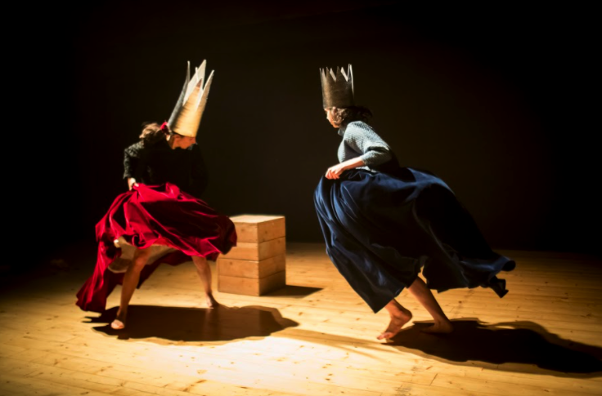
Cécile Da Costa a Antonie Formanová v inscenaci Nothing Else, Mothers. Foto: Vojtěch Brtnický.

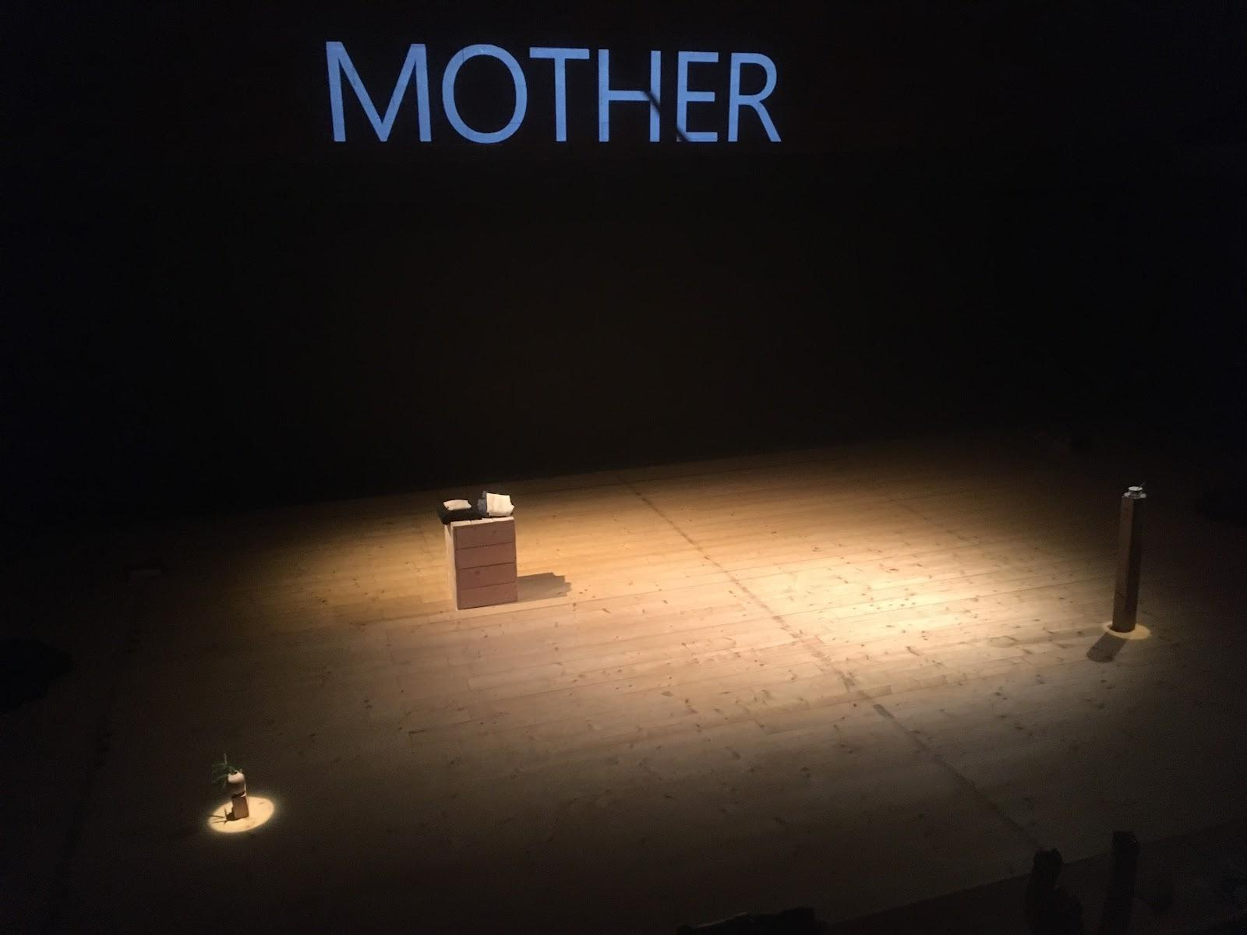
Inscenace Nothing else, Mothers. Foto: Vojtěch Brtnický.
Soubor / Company

2 performerky / 2 performers
- Cécile Da Costa
- Antonie Formanová
Režisérské duo / Directing duo
- Dominika Špalková
- Anna Klimešová

Technická asistence a koordinace zájezdu / Technical Assistance and Tour Coordination

(Výkonná produkce / Executive production)
production@profitart.cz

(Světla / Light technician)

(Zvukový design - autorka hudby / Musician - Composer)

Harmonogram / Schedule

(11:00-13:00 set-up stage)
13:00-16:00 set-up světel
16:00-18:30 zkoušení vč. zvukové zkoušky
19:30 představení
20:30-21:00 strike-down

Personál na místě / Local staff

(Prosíme o anglicky mluvící personál. / We require english speaking staff).

Osvětlovač / Lighting Technician
Zvukař / Sound Technician

Technické požadavky / Technical Requirements

ZVUK / SOUND:

Místo v první řadě nebo na kraji jeviště se stolem a židlí pro laptop a MIDI kontroler - CINCH out (přinese si Marie). Potřebujeme mixážní pult: 2x IN Standard, PA se sub-bassy, jednu zásuvku. / Livepost in the first row of audience or on stage with a table and chair - enough space for a laptop and a MIDI controller - CINCH out. Mixing desk: 2x IN Standard, cables, electricity plug for the laptop, PA with sub-bass.

SVĚTLO / LIGHT 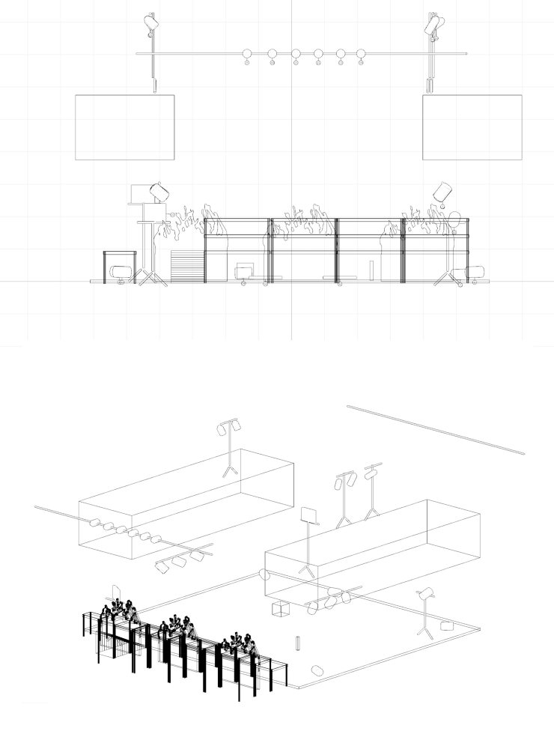

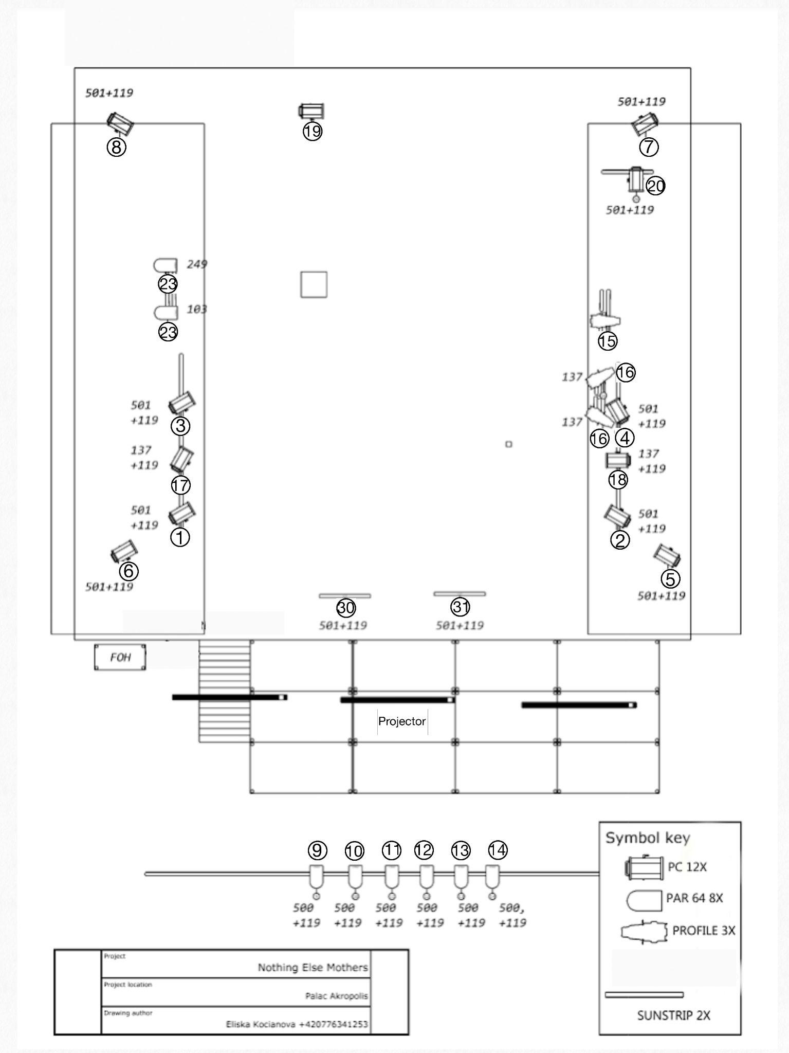

Below is the GrandMA 2 Show file.
https://drive.google.com/file/d/1WFW3L1_Syy95IrIUMfDH4VvcQQfg8xIh/view?usp=sharing

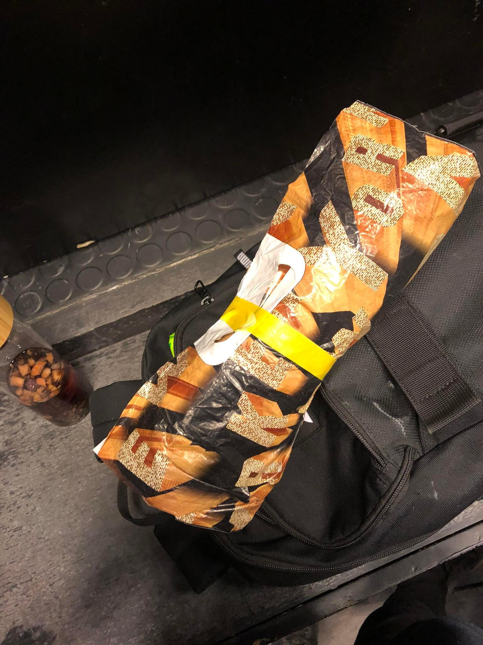
13.10.2022 Color Gel List
(It is all in the bag among the set)
PC 500W | L023 | 4
PC 500W | L501 | 4
PC 500W | L137 | 2
PAR 64/ 2kw PC | L137 | 3
PAR 64/ 2kw PC | L501 | 6
PAR 64/ 2kw PC | L103 | 5
1kw PC | L137 | 2
Sunstrip | L501 | 2

PROJEKCE / PROJECTIONS

We were using PT D5600E Dataprojektor Panasonic 5000 ANSI in Palác Akropolis. However, we could use any in-house projector, which is used for playing movies in the theater as well.

Below are the reference pictures of the projection.
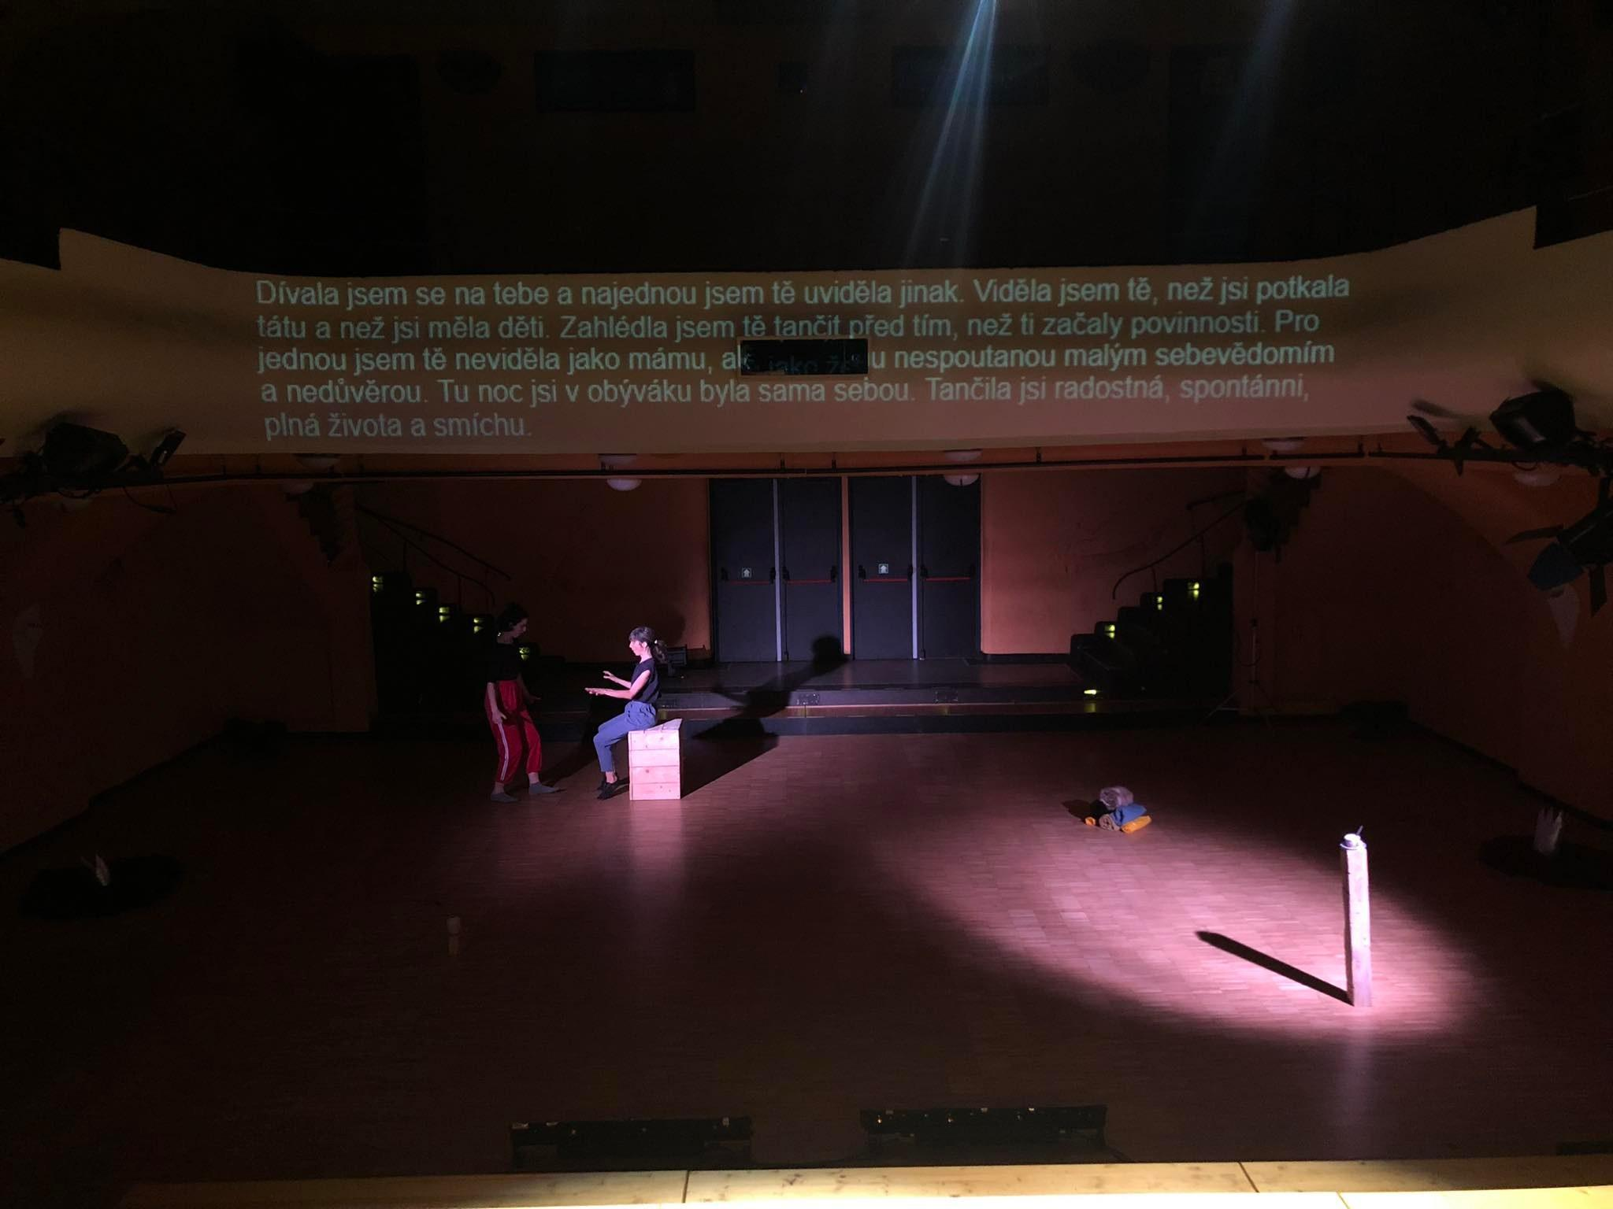

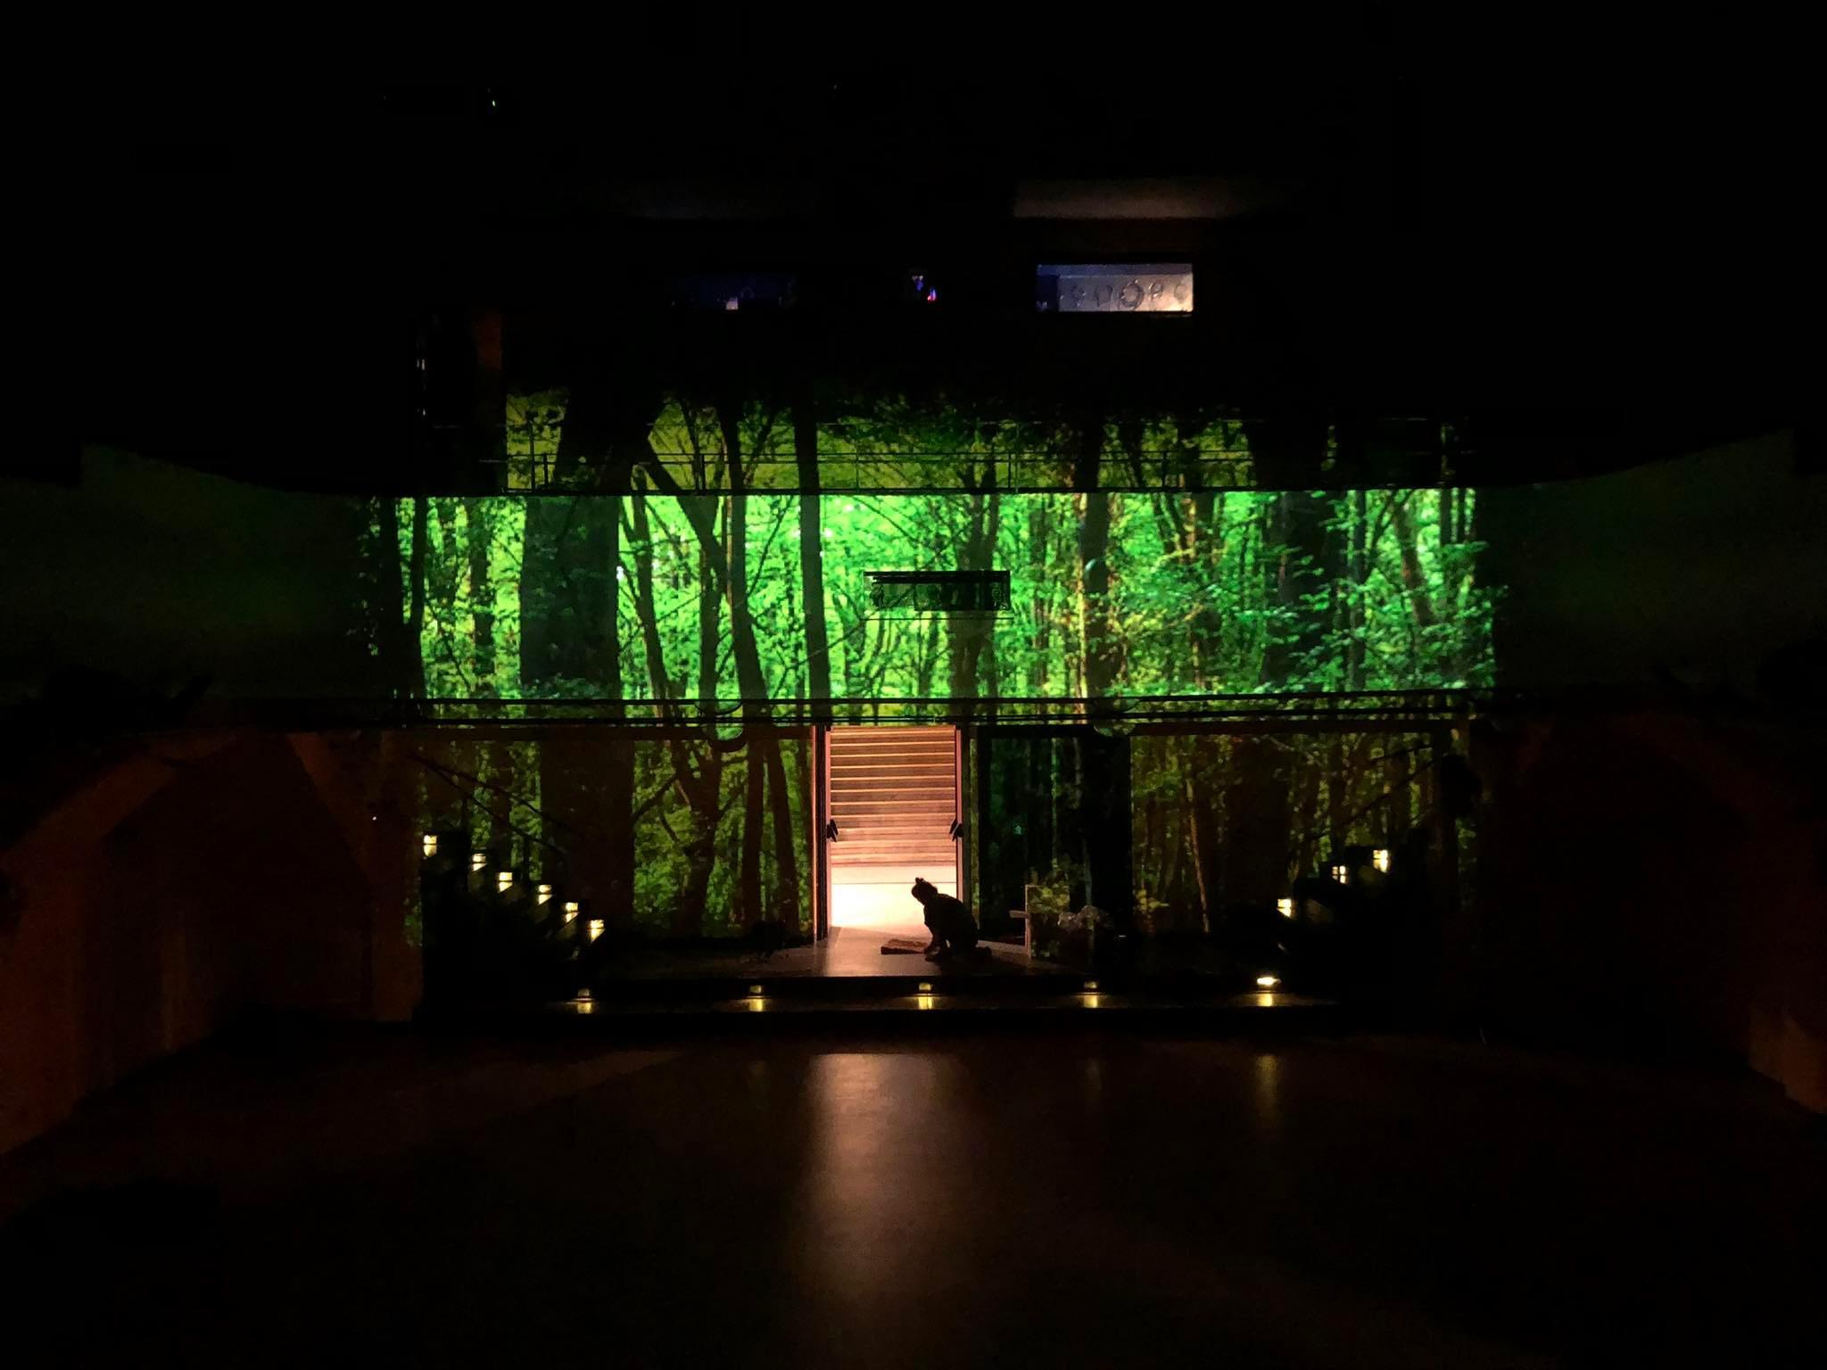

Here is the link to open and edit the projection for the Show.
https://docs.google.com/presentation/d/16_Z6wv1zYoZ4ozandLLjtK0ihnYZnsQB4oo8NBIcLEo/edit?usp=sharing

